**Pirotecnia Enero-Febrero 2020-2021**

**Accidentes con Pirotecnia**

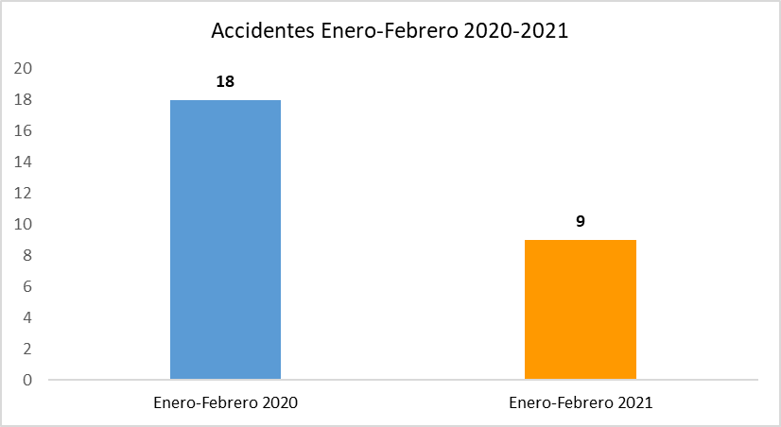

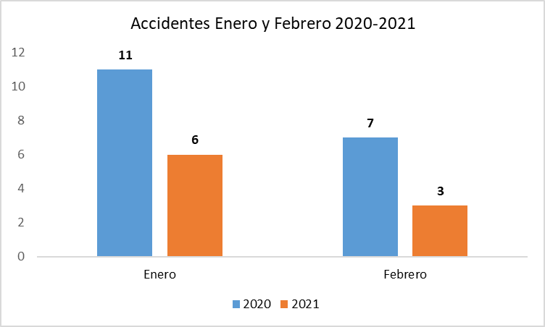

**Muertos y Lesionados Ene-Feb 2020-2021**

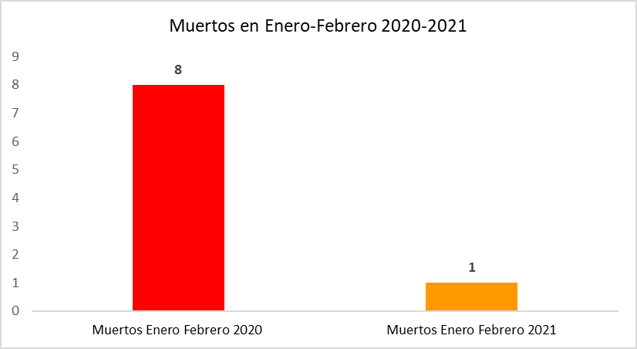

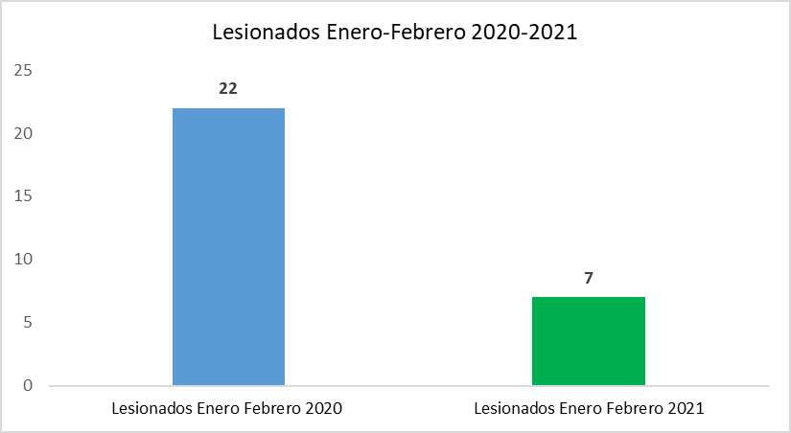

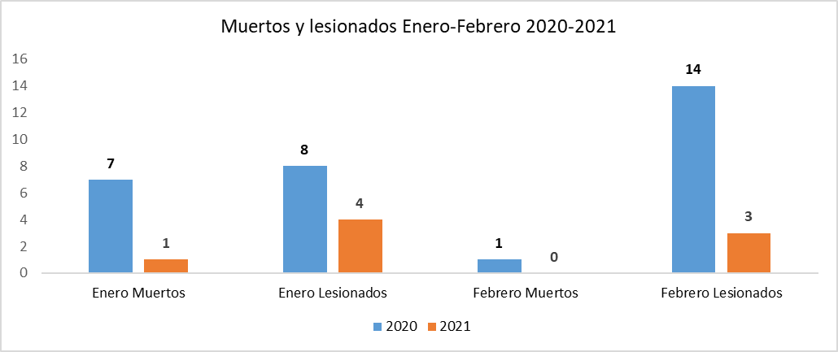

**Causas de accidentes con Pirotecnia**

|  |  |  |
| --- | --- | --- |
| **Causas** | **2020** | **2021** |
| Desconocida | 15 | 7 |
| Error humano | 3 | 1 |
| Incendio en las cercanías | 0 | 1 |
| **Total** | **18** | **9** |

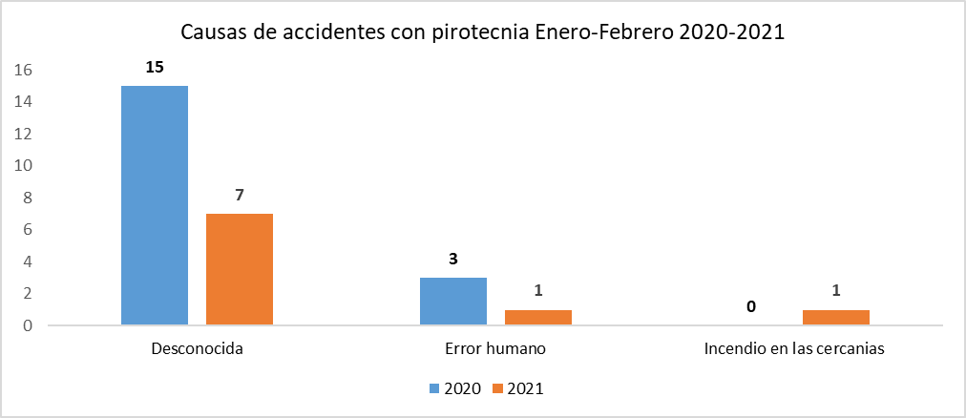

|  |  |  |
| --- | --- | --- |
| Causas Enero-Febrero 2020 | |  |
| Causas | 2020 | Accidentes Ene-Feb 2020 |
| Desconocida | 15 | 83% |
| Error humano | 3 | 17% |
| Incendio en las cercanías | 0 | 0% |

|  |  |  |
| --- | --- | --- |
| Causas Enero-Febrero 2021 | |  |
| Causas | 2021 | Accidentes Ene-Feb 2021 |
| Desconocida | 7 | 78% |
| Error humano | 1 | 11% |
| Incendio en las cercanías | 1 | 11% |

